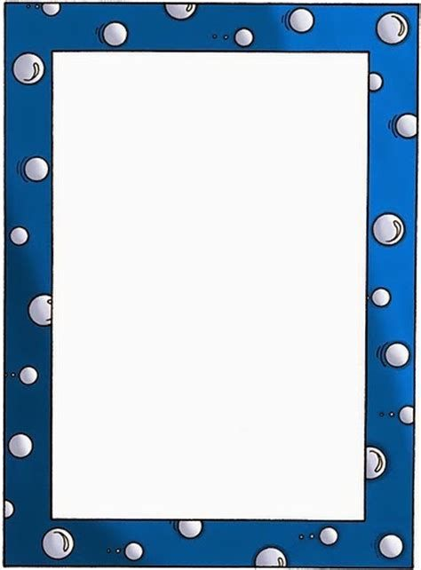

**ESCUELA NORMAL DE EDUCACION PREESCOLAR**

**Licenciatura en Educación preescolar**

Ciclo Escolar 2020-2021



**Saltillo/ Coahuila.**

**Fecha: 27/Junio/2021**

***Nombre de la Alumna:***Alison Lily Hernández Vega #14

***Grado:*** Segundo Semestre ***Sección:*** D

***Curso:*** ESTRATEGIAS PARA LA EXPLORACIÓN DEL MUNDO NATURAL

***Docente:*** David Gustavo Montalván Zertuche

***Nombre del trabajo:***

***¡Proyecto secuencia didáctica!***





|  |  |  |  |  |
| --- | --- | --- | --- | --- |
| **CAMPO DE FORMACION ACADÉMICA**  Exploración y comprensión del mundo natural | **ORGANIZADOR CURRICULAR 1**  Mundo Natural | **APRENDIZAJE ESPERADO**  Experimenta con objetos y materiales para poner a prueba ideas y supuestos | | |
| **ORGANIZADOR CURRICULAR 2**  Exploración de la Naturaleza |
| **TEMA: “Fenómenos Magnéticos”** | | **GRADO A APLICAR**  3er Grado | | |
| **NOMBRE DE LAS ACTIVIDADES: *¡Distintos Metales!*** | | | | |
| **MATERIALES**:  Inicio: El video llamado “La edad de los metales” [(242) La Edad de los Metales | Vídeos Educativos para Niños - YouTube](https://www.youtube.com/watch?v=v6Uz3fq7KK4)  Desarrollo: ►Clips, Cucharas de metal, Tijeritas, Clavos, Tuercas, Tornillos, Alfileres de gancho, Monedas, Llaves, Objetos de madera, plástico, papel, cartón y tela  Cierre: Cuaderno, lápices y colores. | | | | |
| **ACTIVIDADES** | | | **ORGANIZACION** | **TIEMPO** |
| **INICIO** | Buscamos que los niños se introduzcan al tema que trataremos y al mismo tiempo hacer un diagnóstico de lo que los niños conocen del tema. Así que primero haremos unas preguntas a los alumnos acerca de los metales.  ¿Sabes que es un metal?  ¿Dónde podemos encontrarlos? | | **Grupal** | **10 Minutos** |
| **DESARROLLO** | **“Fenómenos Magnéticos”**  Los niños en grupos de 3 anticipan si cada uno de los objetos se pegará o no al imán, haciendo después la comprobación.  Se les pedirá que formen un grupo con todos los objetos que fueron atraídos por el imán y otro grupo con los objetos que no fueron atraídos por el imán.  El objetivo de esta experiencia es ver que no todos los metales son hierro, que hay distintos metales y que algunos de ellos son magnéticos y otros no. | | **Grupos de tres** | **30 Minutos** |

|  |  |  |  |
| --- | --- | --- | --- |
| **CIERRE** | Los alumnos dan una pequeña explicación de cuales objetos fueron atraídos por el imán y cuales no fueron atraídos por el imán y les haremos preguntas acerca de cómo fue el proceso al realizar la actividad y si al realizar el experimento paso lo que ellos pensaban que iba a suceder antes de hacerlo y cuál fue su experiencia al concluirla. | **-Grupal**  **-Individual** | **De 7-10 Minutos** |



**OBSERVACIONES:**